**Linux – zadania – powłoka**

***Instrukcja:***

*Zadania wykonaj na systemie Linux, na maszynie wirtualnej, w powłoce systemowej. Fakt wykonania poszczególnych zadań udokumentuj zrzutem z ekranu i wklej go pod poleceniem, w tym pliku.* ***Pamiętaj, że im mniej zrzutów tym lepiej!*** *(np. jeśli w treści zadania wymagane jest stworzenie kilku folderów, wystarczy, że na jednym zrzucie pokażesz utworzone drzewo katalogów). Jeśli zadanie wymaga odpowiedzi pisemnej umieść ją pod zrzutem.* ***Pisz krótko i konkretnie!*** *Trzymaj się treści pytania.*

*Ustaw nazwę pliku jako Twoje nazwisko! Umieść również w stopce strony Twoje imię i nazwisko oraz nr indeksu.*

*Plik z rozwiązaniem wyślij na adres:* [*marcinzmuda@gmail.com*](mailto:marcinzmuda@gmail.com)*. W temacie wpisz:* ***linux bash pwsz***

*Powodzenia!*

1. Stwórz użytkownika o nazwie: xxxyyy (gdzie xxx – to 3 pierwsze litery Twojego imienia, a yyy – to 3 pierwsze litery Twojego nazwiska)
2. Nadaj mu hasło: zaq1@WSZ
3. Dodaj użytkownika xxxyyy do grupy sudo.

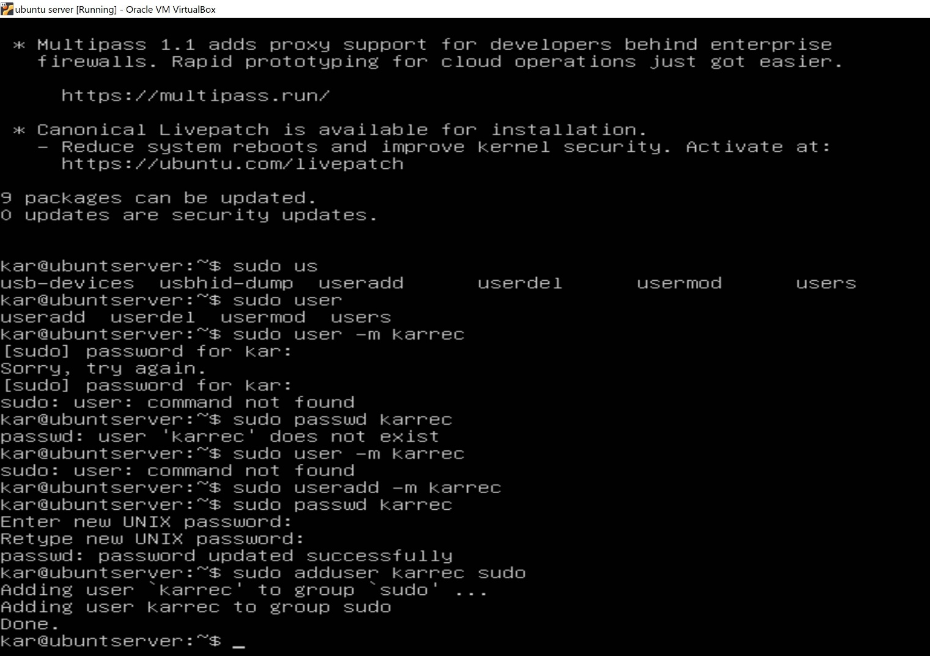

**Poniższe zadania wykonaj z konta użytkownika xxxyyy.  
su - xxxyyy  
Sprawdzanie – whoami  
Katalog domowy – cd ~**

1. Stwórz grupę o nazwie: pwsz
2. Dodaj użytkownika xxxyyy do grupy pwsz.
3. Wyświetl grupy, do których należy użytkownik xxxyyy.

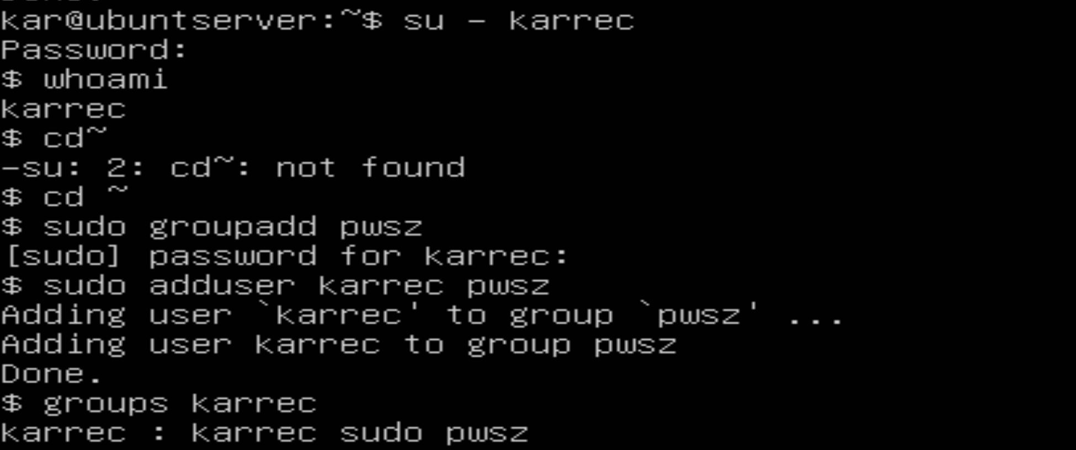

1. Wyświetl konfigurację IP.  
   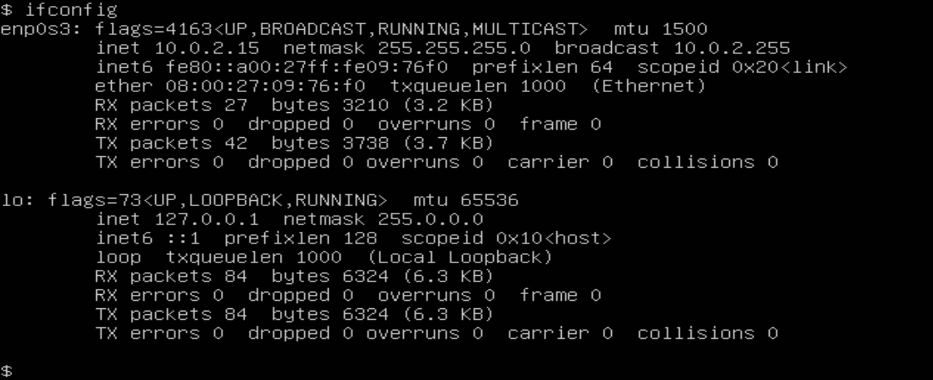
2. Przy pomocy menedżera pakietów apt-get zainstaluj tekstową przeglądarkę Lynx.  
   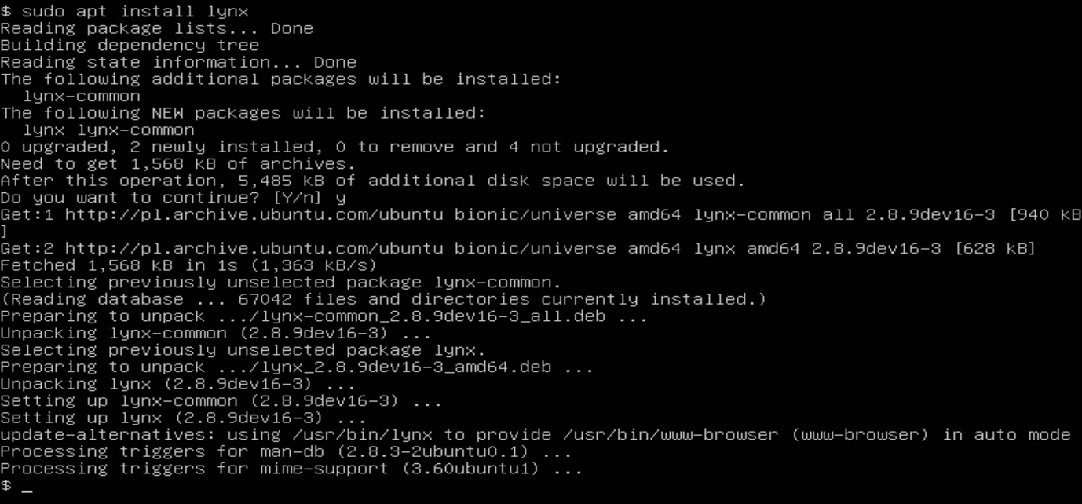
3. Wyświetl stronę pwsz.legnica.edu.pl wykorzystując Lynx.  
   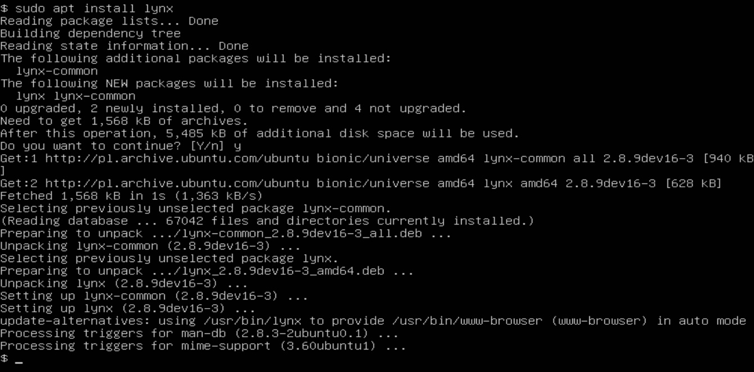
4. Wyświetl informacje o procesorze.  
   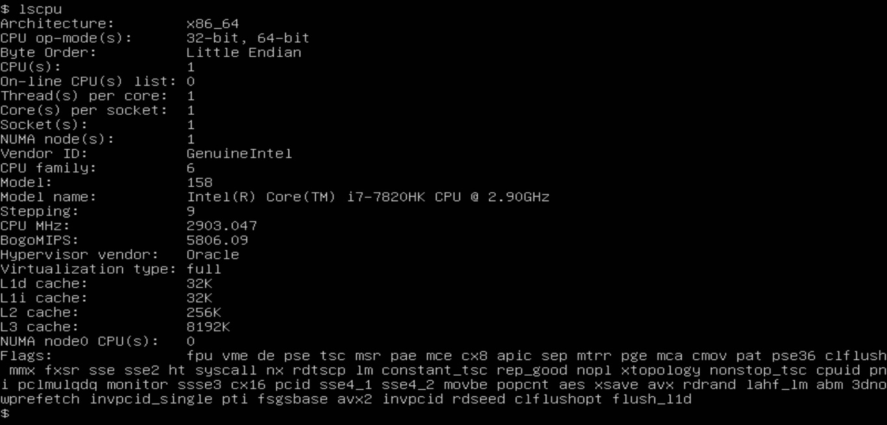
5. Wyświetl informację o urządzeniach PCI.
6. Wyświetl informacje o urządzeniach USB.

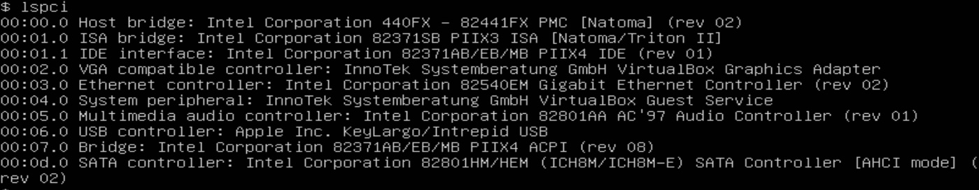

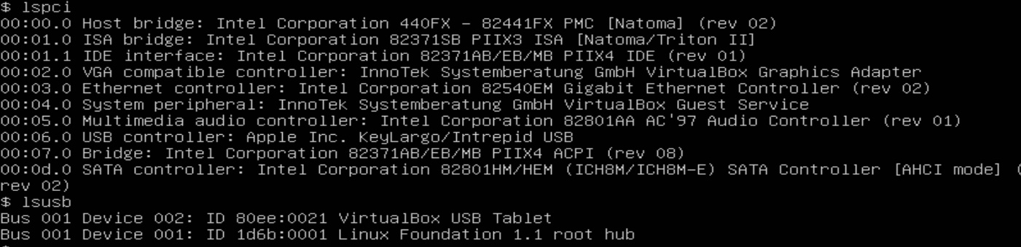

1. Przy pomocy edytora nano utwórz plik o nazwie wizytowka i wpisz w nim swoje imię i nazwisko. Zapisz go w katalogu domowym użytkownika xxxyyy.  
   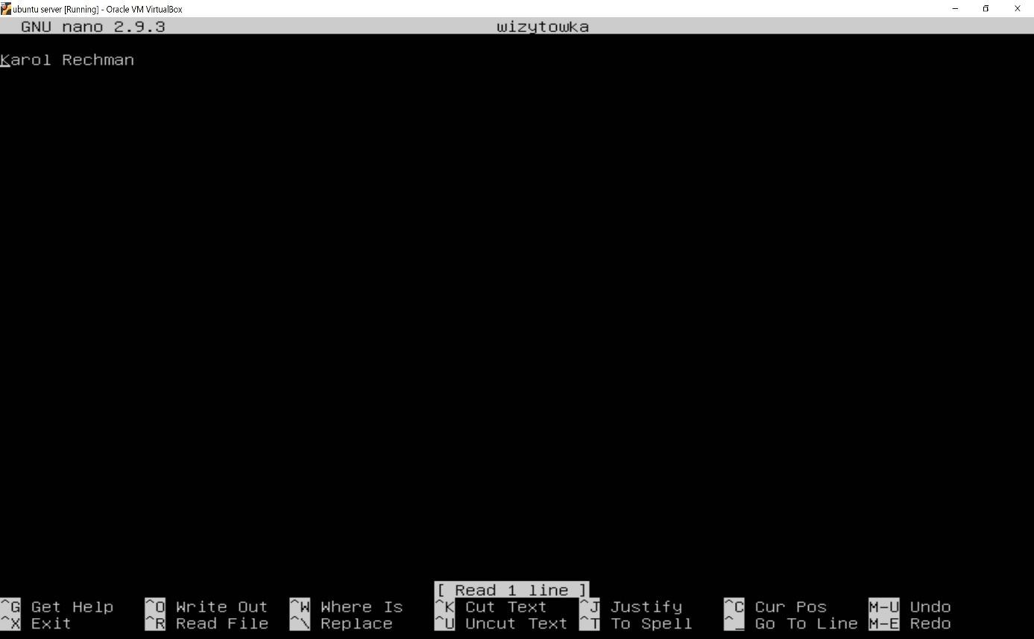



1. Przy pomocy polecenia date utwórz plik o nazwie testowy, który będzie zawierał bieżącą datę i godzinę. Zapisz go w katalogu domowym użytkownika xxxyyy.  
   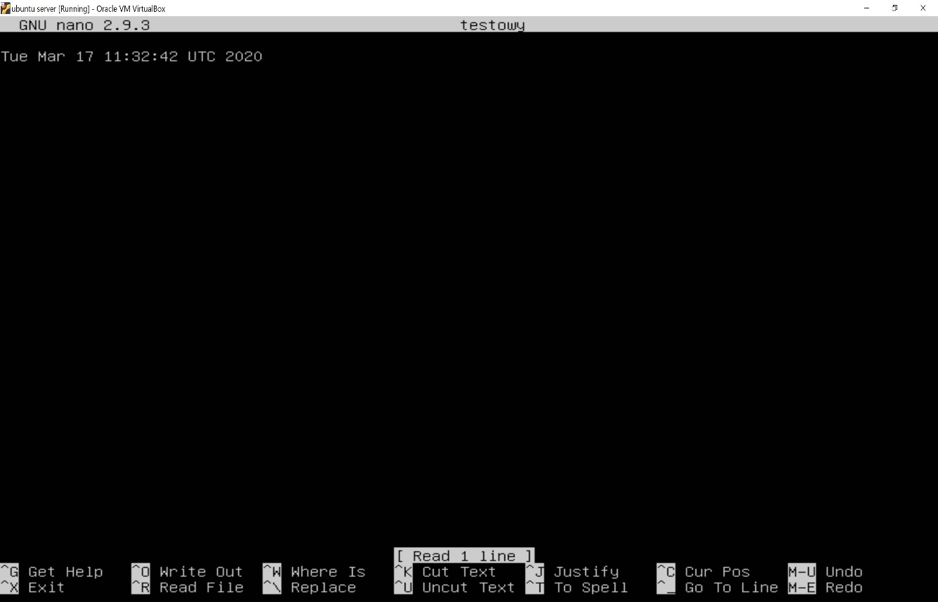

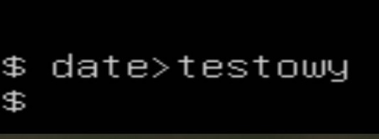

1. Stwórz plik o nazwie zaw_etc, który będzie zawierał zawartość katalogu etc. Zapisz go w katalogu domowym użytkownika xxxyyy.  
   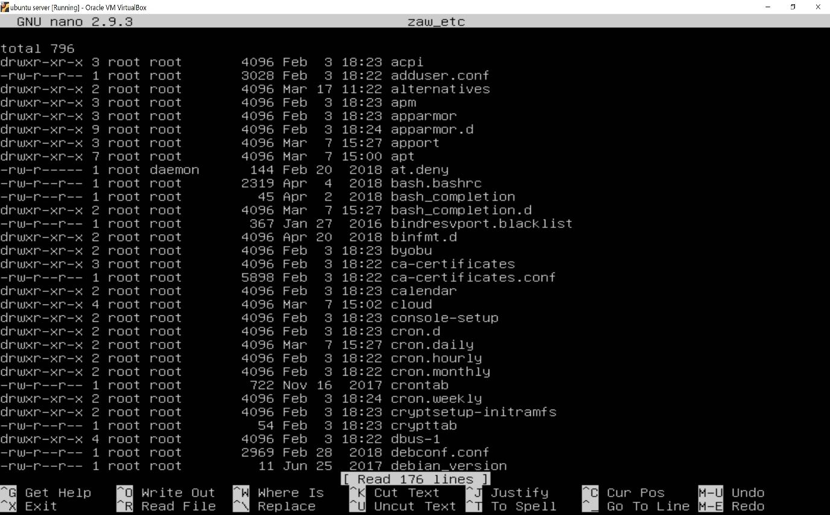
2. Zmień właściciela pliku zaw_etc na root.
3. Zmień przypisaną grupę do pliku wizytowka na energetyk. **(powinno być pwsz)**  
   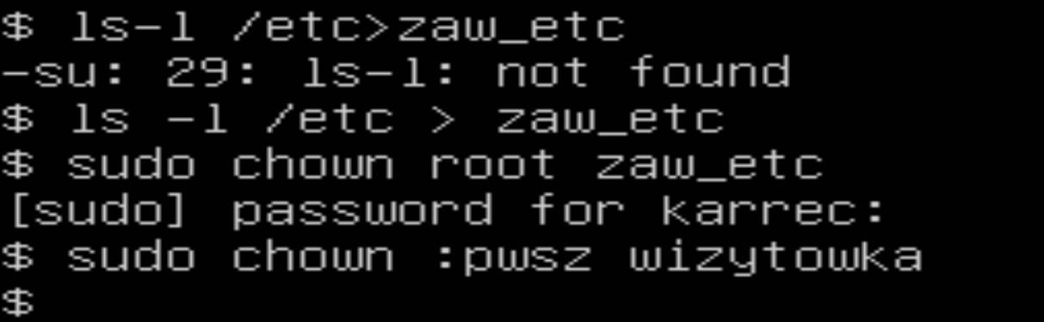
4. Stwórz katalog backup.
5. Skopiuj do niego wszystkie utworzone pliki.
6. Wyświetl szczegółowy listing katalogu domowego.  
   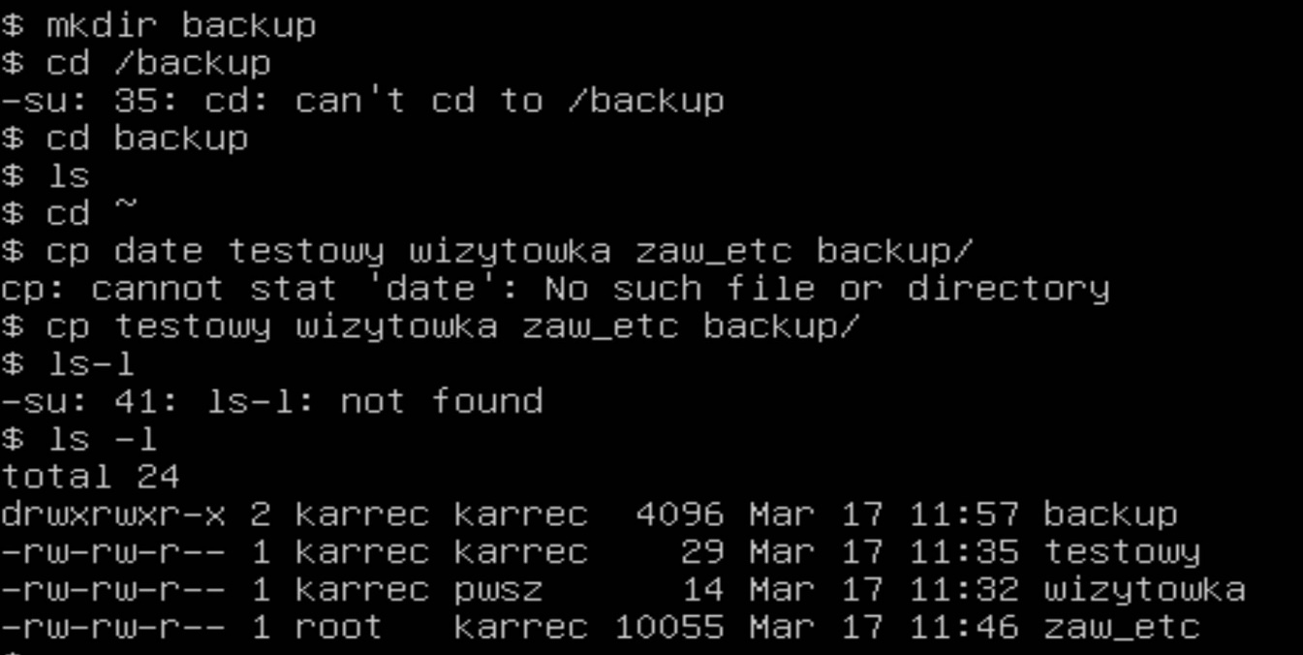
7. Ustaw uprawienia dla pliku wizytowka:

właściciel: odczyt, zapis

przypisana grupa: brak praw

pozostali użytkownicy: brak praw

1. Ustaw uprawnienia dla pliku testowy:

właściciel: odczyt

przypisana grupa: odczyt

pozostali użytkownicy: odczyt  
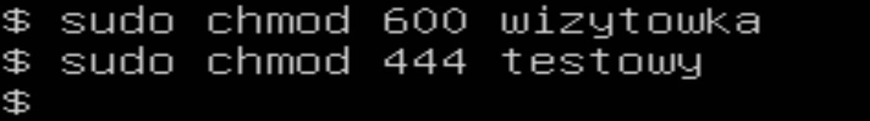

1. Odnajdź PID deamona sshd (top, htop, ps aux [dowolne polecenie]). Zabij go ☺  
   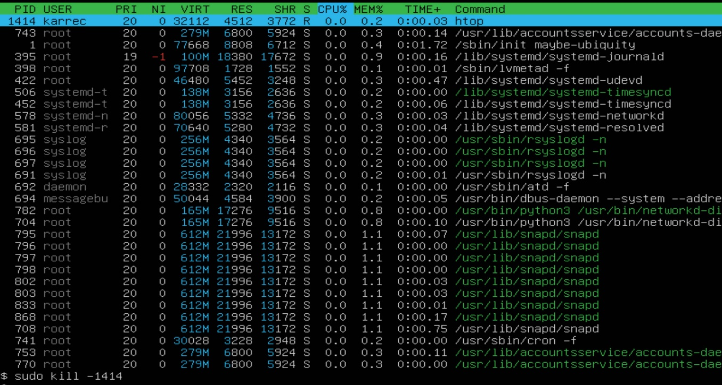
2. Wyświetl informację o czasie działania systemu.  
   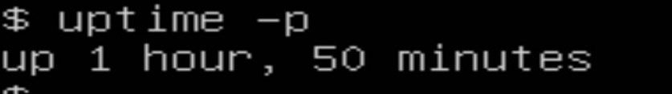
3. Wyświetl informację o otwartych plikach.  
   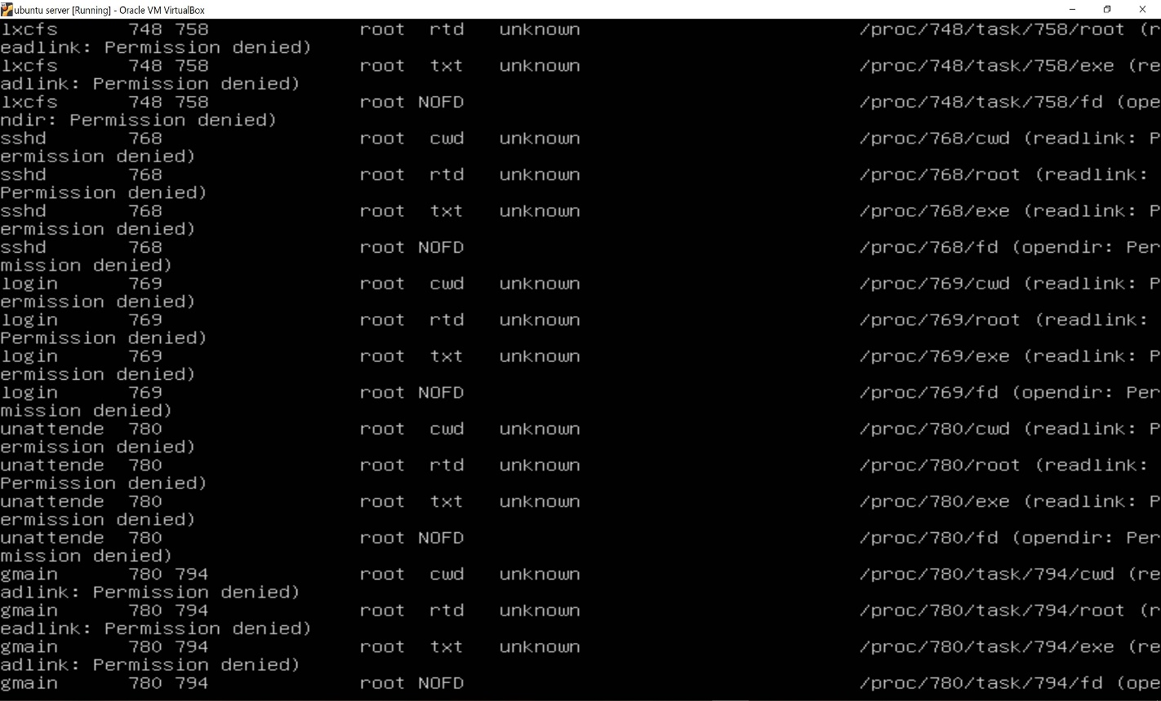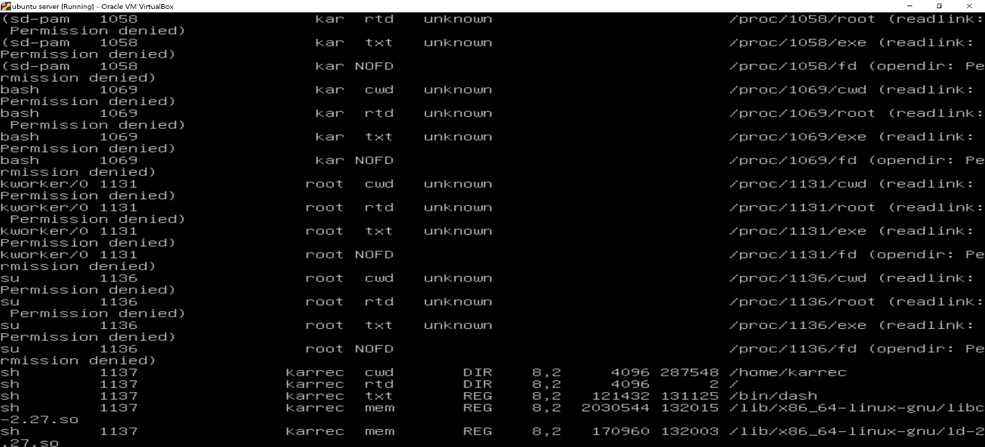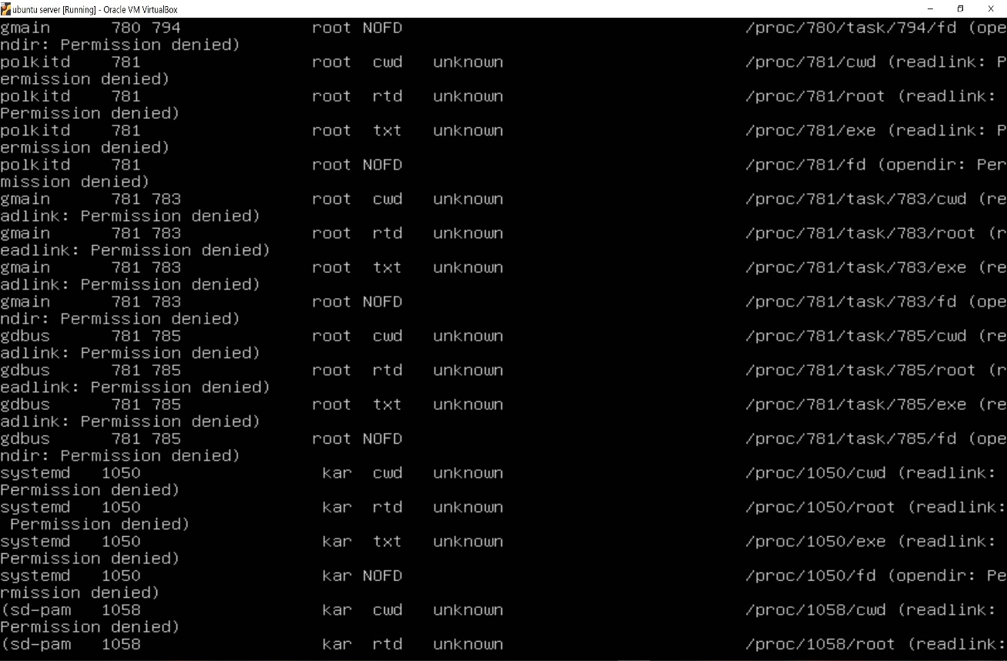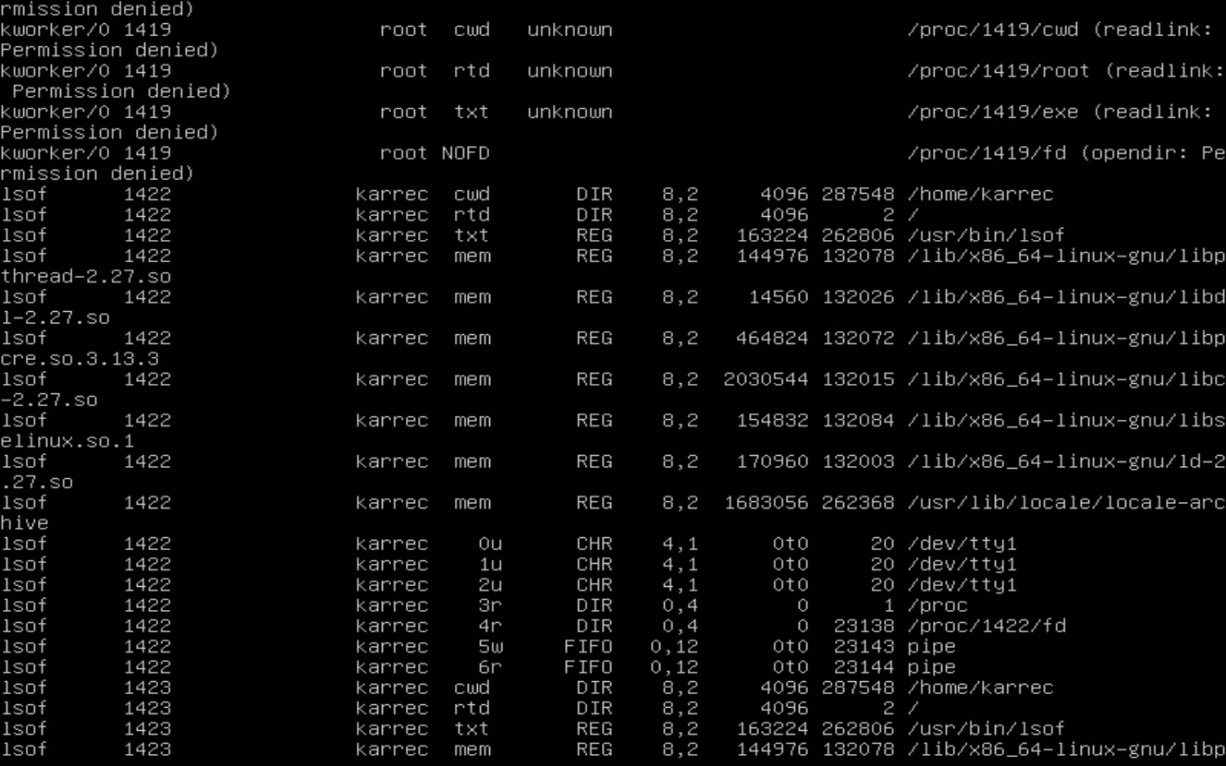
4. Stwórz plik o nazwie skrypt. Zapisz go w katalogu domowym użytkownika xxxyyy. Ma on wyświetlić Twoje imię, poczekać 3 sekundy i wyświetlić Twoje nazwisko.  
   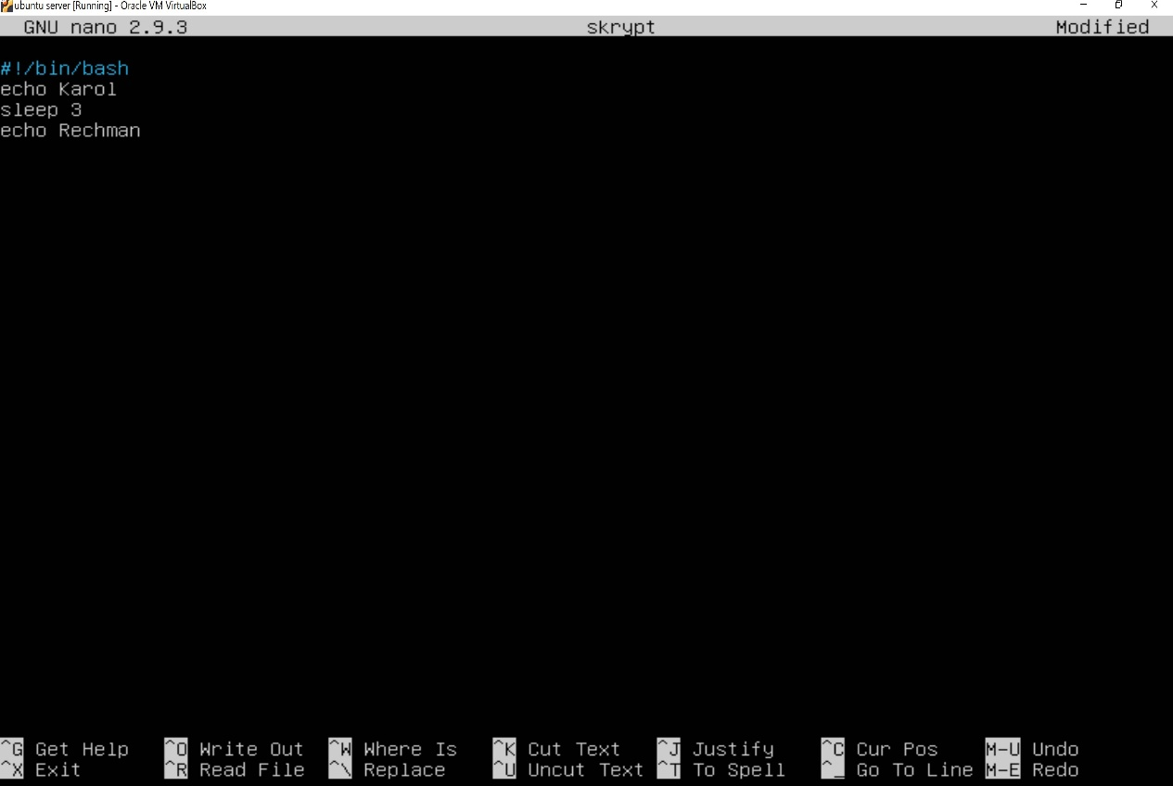
5. Ustaw uprawnienia do pliku skrypt:

właściciel: odczyt, zapis, wykonanie

przypisana grupa: odczyt, zapis, wykonanie

pozostali użytkownicy: odczyt, zapis, wykonanie

1. Uruchom skrypt.  
   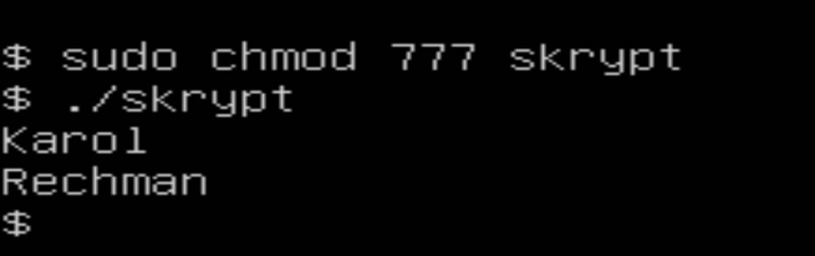
2. Wyświetl z katalogu /etc tylko te elementy, które zawierają w nazwie ‘cron’.
3. Stwórz plik imie w katalogu domowym użytkownika xxxyyy i wpisz w nim swoje imię.
4. Wyświetl sumę kontrolną CRC pliku imie.
5. Wyświetl sumę kontrolną MD5 pliku imie.
6. Wyświetl sumę kontrolną SHA1 pliku imie.  
   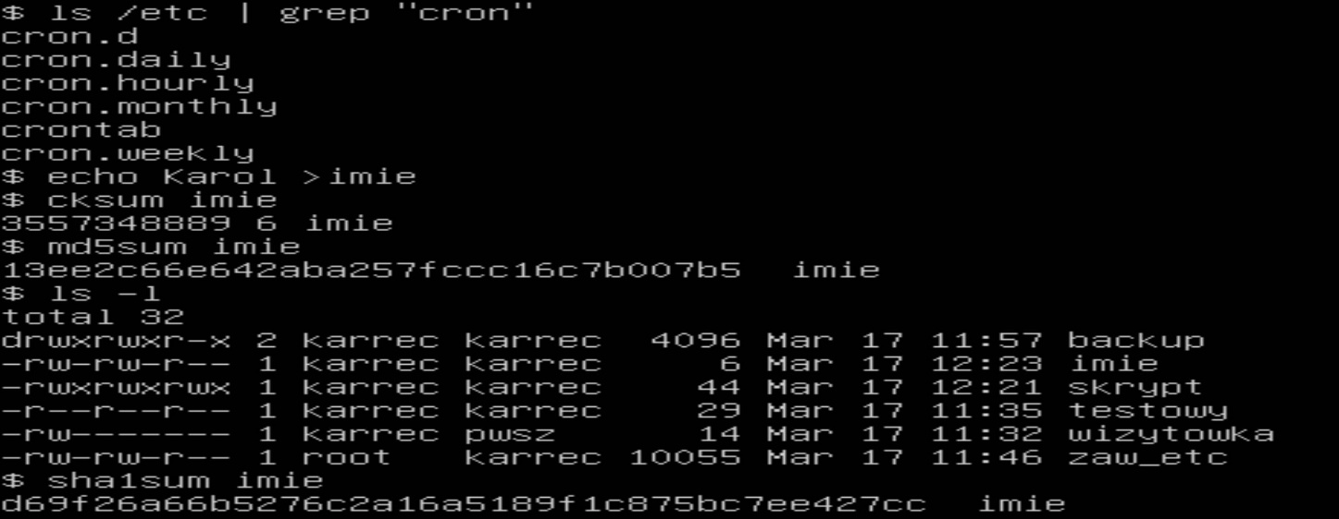
7. Zapisz w pliku listing zawartość katalogu głównego (umieść go w katalogu domowym użytkownika xxxyyy).
8. Wyświetl zawartość pliku listing „od końca”.  
   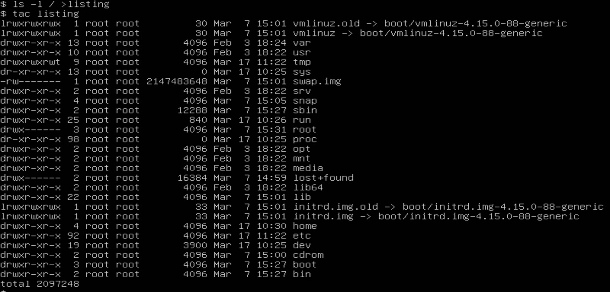
9. Wyświetl zawartość pliku /etc/sudoers.  
   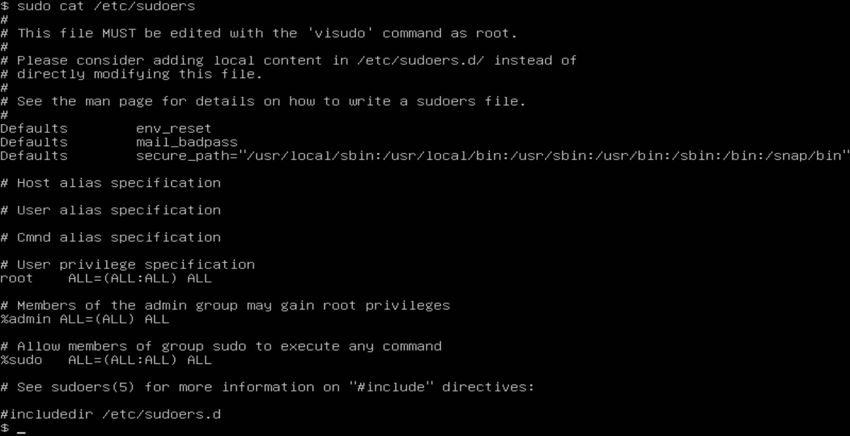
10. Przy pomocy polecenia tar utwórz plik archiwum.tar.gz, który będzie zawierał plik test (stwórz go również). Wyświetl zawartość archiwum.tar.gz. Usuń plik test. Wyświetl zawartość katalogu domowego. Wypakuj archiwum.tar.gz. Wyświetl ponownie zawartość katalogu domowego.  
    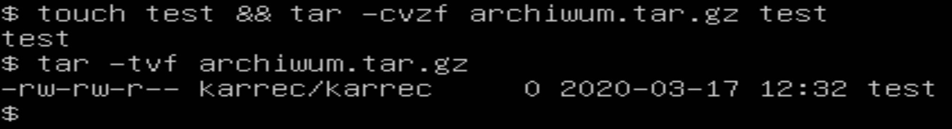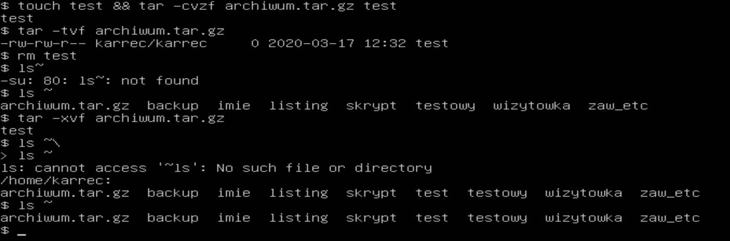
11. Przy pomocy narzędzia wget pobierz plik znajdujący się pod adresem: <http://bit.do/eLZiC>
12. Wyświetl zawartość pobranego pliku na ekranie.

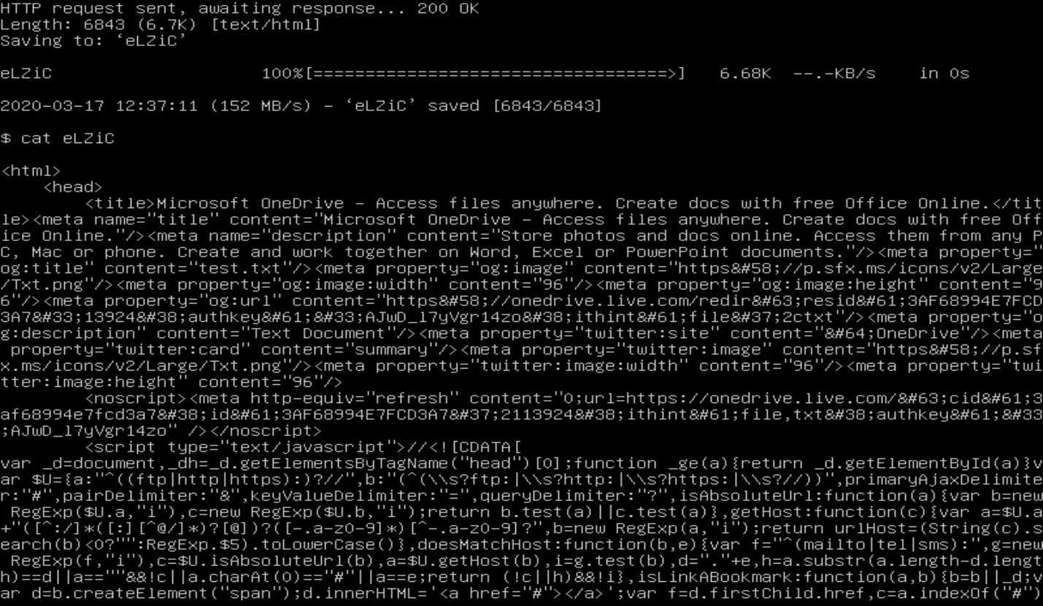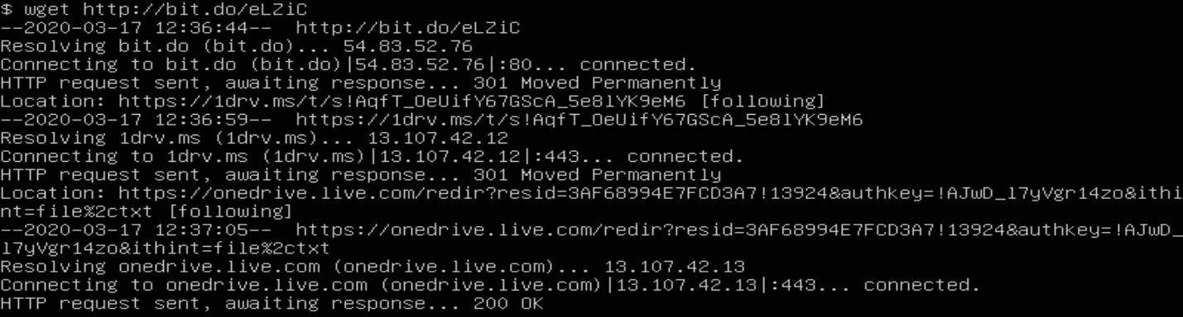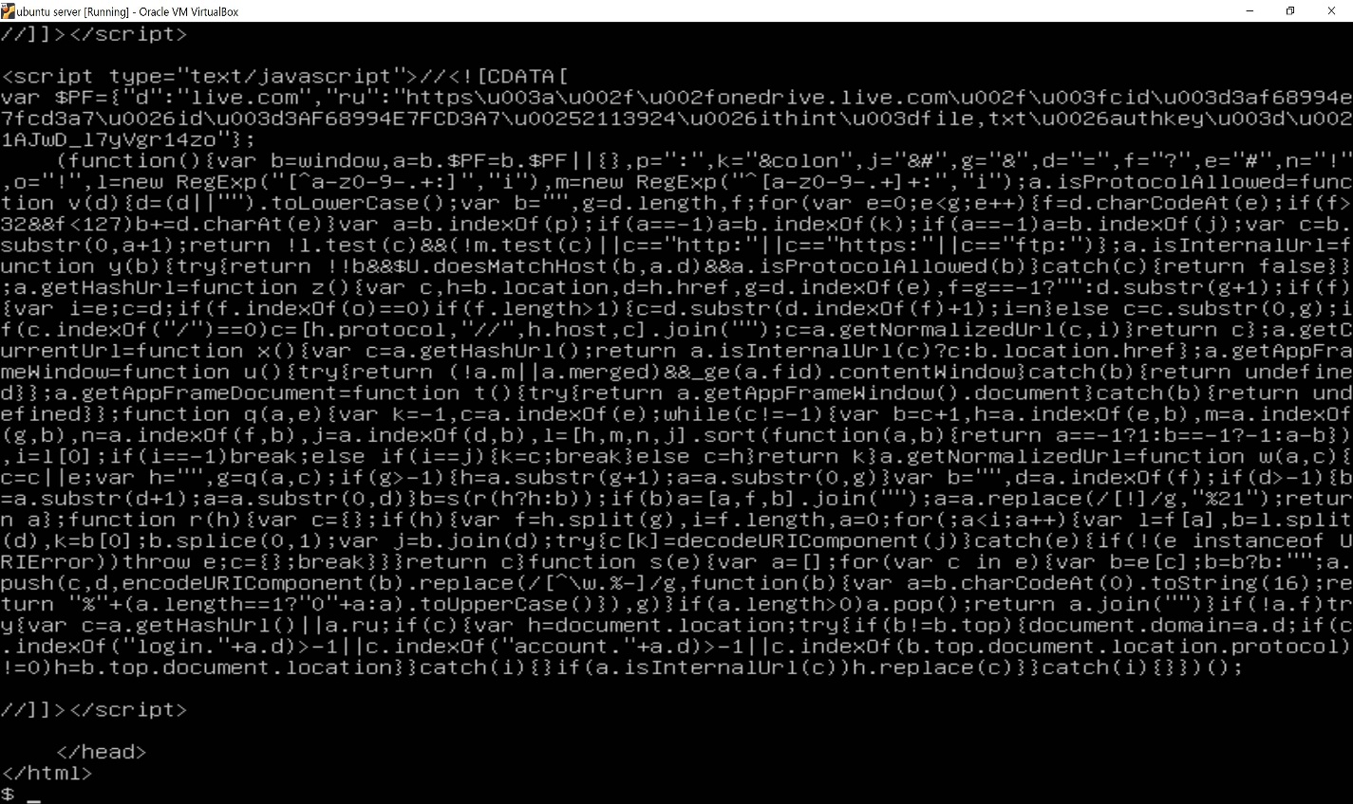

Karol Rechman 39866